**Дәріс 6**

**Тақырыбы: SQL. Функциялар тобы арқылы деректерді жинақтау. Ішкі сұраныстар.**

**Жоспар:**

**6.1 Функциялар тобы арқылы деректерді жинақтау.**

**6.2 Ішкі сұраныстар.**

**Мақсаты:** Функциялар тобы арқылы деректерді жинақтауды практикада жүзе асыру.

Негізгі әдебиет: [1-3]

Қосымша әдебиет: [4-6]

**6.1 Функциялар тобы дегеніміз не?**

Функциялар тобы жолдар тобымен жұмыс істейді және топ үшін бір нәтиже береді.

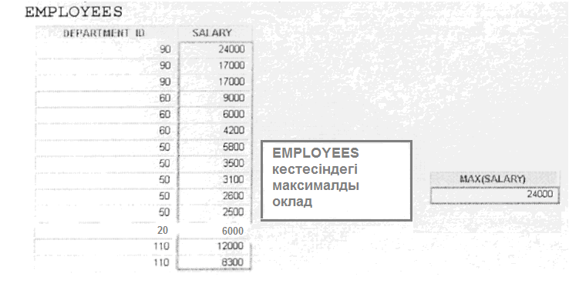

Функциялар тобы

Біржолды функцияларға қарағанда функциялар тобы жолдар жиынын өңдеп, топ үшін бір ғана нәтиже қайтарады. Жолдар жиынтығы ретінде кесте немесе топтарға бөлінген кесте бола алады.

**Функциялар топтарының типтері**

|  |  |
| --- | --- |
| **Функциялар** | **Сипатталуы** |
| AVG([DISTINCT|ALL]n) | Анықталмаған мәндерді ескермегенде n-нің орта мәні. |
| COUNT ({*|[DISTINCT|ALL]expr}) | Өрнек нәтижесі анықталған мән болатын жолдар мөлшері. Егер "*" символы қолданылса, дубликаттар және анықталмаған мәнді барлық жолдармен қоса кестенің іріктелген барлық жолдары шығарылады. |
| MAX([D1ST1NCT|ALL] expr) | Анықталмаған мәндерді ескермегенде *expr-*нің максималды мәні. |
| MIN([DISTINCT|ALL] expr) | Анықталмаған мәндерді ескермегенде *expr-*нің минималды мәні. |
| STDDEV([DISTINCT|ALL]x) | Анықталмаған мәндерді ескермегенде *х-*тің стандартты ауытқуы. |
| SUM([DISTlNCT|ALL]n) | Анықталмаған мәндерді ескермегенде *п-*мәндерінің қосындысы. |
| VARIANCE( [DISTINCT|ALL]x) | Анықталмаған мәндерді ескермегенде *х-*тің дисперсиясы |

1. **Функциялар тобы арқылы деректерді жинақтау Ішкі сұраныстар.**

Осыған дейін топтық функциялар кестені ақпараттың біртұтас тобы ретінде қарастырған. Алайда, кейде кестелерді бөліктерге бөлу керек. Оны GROUP BY сөйлемі арқылы жүзеге асыруға болады.

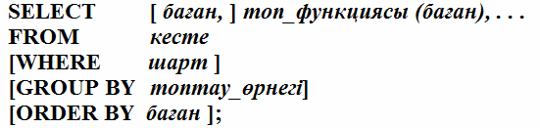

**Функциялар топтарын қолдануда нұсқаулықтар**

• Егер DISTINCT сөзі қолданылса, есептеуде дубликаттар іріктелмейді. Егер ALL болса, онда дубликаттармен қоса барлық мәндер қарастырылады. Бұл сөзді жазудың қажеті жоқ, себебі ол үнсіз келісім бойынша қолданылады.

• Аргументтер үшін деректер типтері: CHAR, VARCHAR2, NUMBER немесе DATE, егер өрнек берілсе *(ехрr).*

• COUNT(*) функциясынан басқасы анықталмаған мәндерді қарастырмайды немесе елемейді. Анықталмаған мәндерді анықталған мәндерге түрлендіру үшін мына функциялар қолданылады: NVL, NVL2, немесе COALESCE.

GROUP BY сөйлемі көмегімен кесте жолдарын топтарға бөлуге болады. Содан кейін әр топ үшін ақпаратты анықтау үшін топтық функцияларды қолдануға болады.

Синтаксис:

*Group bу expression* мәндері бойынша жолдары топталатын бағандарды белгілейді

Нұсқаулықтар

• егер топтық функциясы SELECT сөйлемінде берілсе, біруақытта жеке нәтижені мына жағдайда алуға болады: жеке бір баған GROUP BY сөйлемінде берілсе. Егер бағандар тізімі болмаса, қате туралы хабарлама шығады.

• WHERE сөйлемі топтауға дейін жолдарды өшіруге мүмкіндік береді.

• GROUP BY сөйлеміндегі бағандар тізімі міндетті түрде болу керек.

• GROUP BY сөйлемінде кесте псевдонимдерін қолдануға болмайды.

• үнсіз келісім бойынша мәндер өсу ретімен сұрыпталады. Осы ретті ORDER BY сөзі арқылы өзгертуге болады.

**MIN және MAX функцияларының қолданылуы**

Осы функциялар кез келген типті деректерді өңдейді



**Функциялар тобы**

MIN және МАХ функциялары кез келген деректер үшін қолданылады. Мысалда бұрын жұмыс істейтін және жуырда жұмысқа орналасқан қызметкерлер көрсетілген.

Келесі мысалда алфавит бойынша ең бірінші және ең соңғы қызметкерлер фамилиялары шығарылған:

 SELECT MIN(last_name), MAX(last_name) FROM employees;



**COUNT функциясының екі форматы бар:**

• COUNT{*}

• COUNT {expr}

• COUNT{DISTINCT expr}

COUNT (*) кестенің барлық жолдарын, оған қоса дубликаттар мен анықталған мәні бар жолдар, қайтарады.

COUNT (expr) анықталмаған мәндермен бірге жолдарды шығарады *(expr).*

COUNT (DISTINCT *expr)* анықталған мәндермен барлық әмбебап мәндерді шығарады.

Мысалда 50-бөлімнің қызметкерлер саны есептелінеді.

**Бірнеше баған бойынша топтау**

